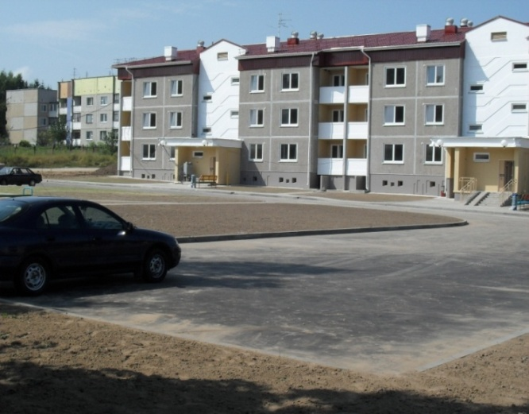Коптёвка находится в 12 км, южнее Гродно. Является центром сельсовета, а также одноименного СПК. Население агрогородка составляет 939 человек. После придания Коптёвке в марте 2009 года статуса агрогородка капитально отремонтирована школа, построен новый Центр культуры, ведется строительство детского сада. В агрогородке введена новая артскважина, выполнены работы по ограждению улиц. Всего в Коптёвке 12 улиц. Шесть наиболее оживлённых заасфальтированы. Планомерно вводится в строй жилье. В последние годы произведён ремонт мехмастерских, административного здания СПК и сельисполкома, пущены новая зерносушилка, бункерный склад для хранения зерна.

